Федеральное государственное автономное образовательное учреждение высшего образования
«Национальный исследовательский университет ИТМО»

Факультет программной инженерии и компьютерной техники

Домашнее задание
Вариант 18
Дискретная математика

Выполнил
Добкес Михаил Константинович,
группа P3106
Проверил
Доцент факультета ПИиКТ, кандидат технических наук,
Поляков Владимир Иванович

Санкт-Петербург, 2026
Вариант | 18

Дано: Исходная таблица соединений R:
V/V | e1 | e2 | e3 | e4 | e5 | e6 | e7 | e8 | e9 | e10 | e11 | e12
e1 | 0 |  | 1 | 2 | 4 | 5 | 2 | 3 | 4 | 2 | 2
e2 |  | 0 | 4 | 2 |  |  | 2 | 1 | 4 |  |  | 2
e3 | 1 | 4 | 0 |  |  | 4 |  | 5 | 2 | 3 | 2
e4 | 2 | 2 |  | 0 |  | 3 | 3 |  | 5 | 5 | 2 | 5
e5 | 4 |  |  |  | 0 | 3
e6 | 5 |  | 4 | 3 | 3 | 0 |  | 5 |  | 1 | 4 | 5
e7 | 2 | 2 |  | 3 |  |  | 0 |  |  | 5
e8 | 3 | 1 | 5 |  |  | 5 |  | 0 | 2
e9 | 4 | 4 | 2 | 5 |  |  |  | 2 | 0 | 5 |  | 1
e10 | 2 |  | 3 | 5 |  | 1 | 5 |  | 5 | 0 | 4
e11 | 2 |  | 2 | 2 |  | 4 |  |  |  | 4 | 0
e12 |  | 2 |  | 5 |  | 5 |  |  | 1 |  |  | 0

Решение
Начало: s = e1
Конец: t = e12
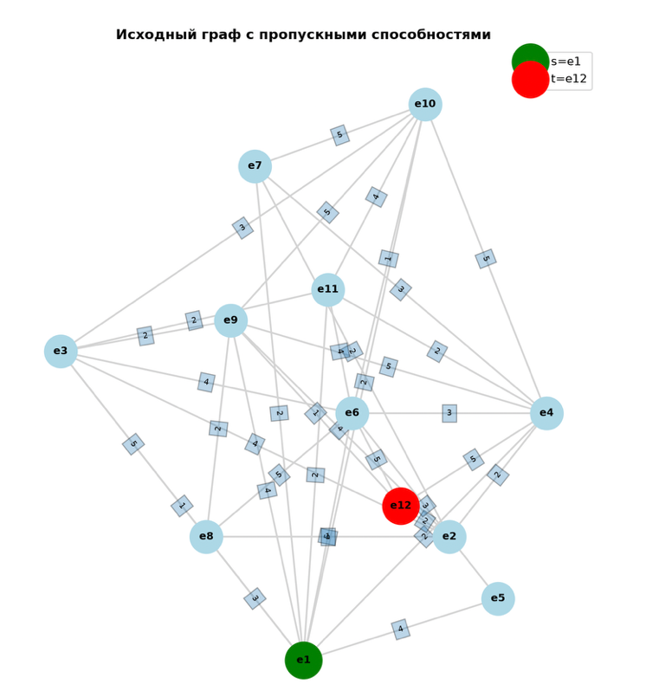
1. Проведение начального разреза K1 Проведем разрез K1 = ({e1}, V \ {e1}). Для нахождения Q1 рассмотрим все ребра, выходящие из вершины e1, и найдем среди них максимальную пропускную способность:
q(e1, e3) = 1
q(e1, e4) = 2
q(e1, e5) = 4
q(e1, e6) = 5
q(e1, e7) = 2
q(e1, e8) = 3
q(e1, e9) = 4
q(e1, e10) = 2
q(e1, e11) = 2
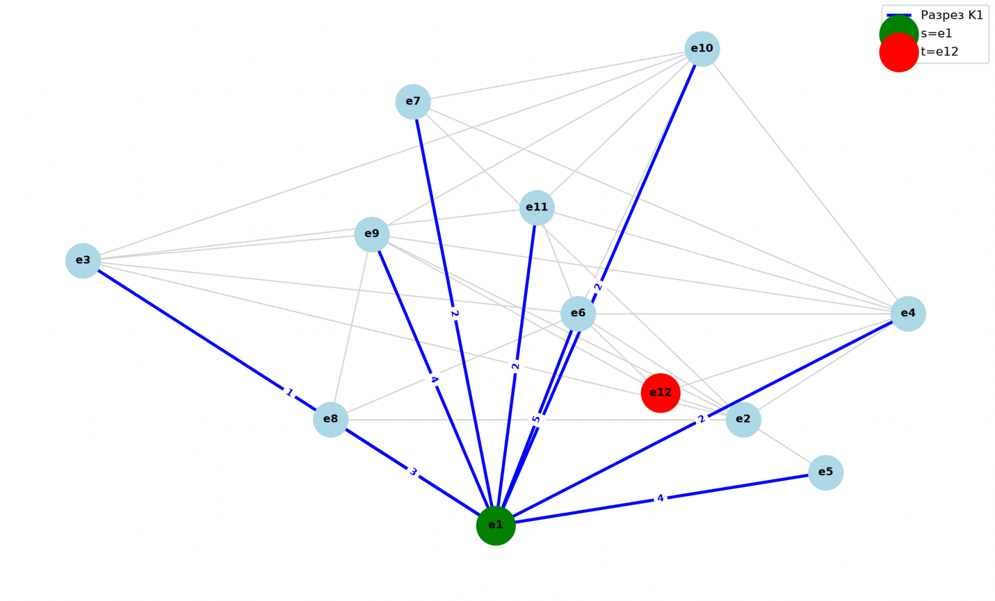
2. Максимальное значение равно 5. Q1 = max[q_{ij}] = 5.
3. Найдем в матрице все ребра, пропускная способность которых больше или равна 5:
(e1, e6) = 5
(e3, e8) = 5
(e4, e9) = 5
(e4, e10) = 5
(e4, e12) = 5
(e6, e8) = 5
(e6, e12) = 5
(e7, e10) = 5
(e9, e10) = 5
Закорачиваем эти ребра, то есть объединяем инцидентные им вершины в одну компоненту связности.
Вершина e1 объединяется с вершиной e6 (через ребро e1-e6).
Вершина e6 объединяется с вершиной e12 (через ребро e6-e12).
Граф G₁:
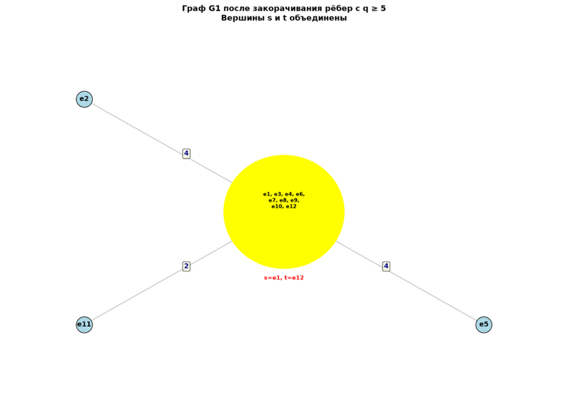

Строим граф, вершины которого – вершины исходного графа G, а рёбра – рёбра с пропускной способностью qij ≥ Q(P) = 5.